사이트 정체성 및 디자인
유기견, 유기묘 보호소 사이트

심플, 깔끔함,

색상:
블랙, 화이트, 002EDB, FFFF82

레퍼런스
https://forcatmungcenter.org/
http://gurocenter.org/
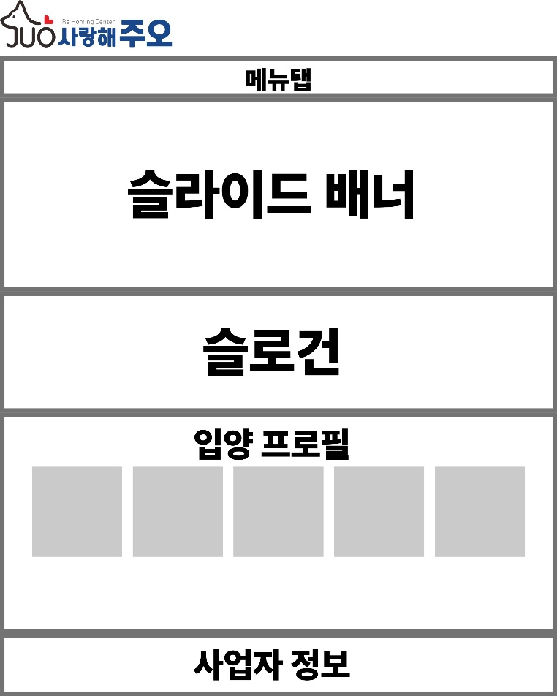

<-- 홈페이지 메인 예시
2. 메뉴

- 기업소개
대부분의 회사 홈페이지에 들어가는 기업소개 내용이 하나정도는
들어가면 좋을 것 같습니다.

- 입양절차
멤버십에 포함되어 있는 서비스들을 나열하여 입양교육, 건강검진, 훈련
등의 절차를 거쳐 입양이 가능하다는 내용이 들어가면 좋을 것 같습니다.

- 입양공고
링크 보내드렸던 “포캣멍센터” 입양페이지와 비슷한 정도면 좋습니다.
갤러리 형식

- 입양후기
입양 이후 보호자들에게 연락해 입양된 아이들의 근황을 받고 있습니다.
이를 이용해 간단한 후기를 작성해서 공개할 수 있는 게시판이 필요합니다.
- 지원사업
이미지 마케팅을 이유로 입양센터에서 유기견보호소에 사료/물품 등을
후원하거나 봉사활동을 가는 일이 많이 있습니다. 이런 내용들을 포함한
설명용 짧은 상세페이지 아래로 “이런 곳에서 이런 좋은 일을 하고 왔다”
라는 내용의 짧은 포스팅을 할 수 있는 게시판이 있으면 좋을 것 같습니다.
사료 후원, 경제적인 이유로 수술/치료를 받지 못하는 반려동물 수술지원 등의 일들을 자주 올릴 계획입니다.

